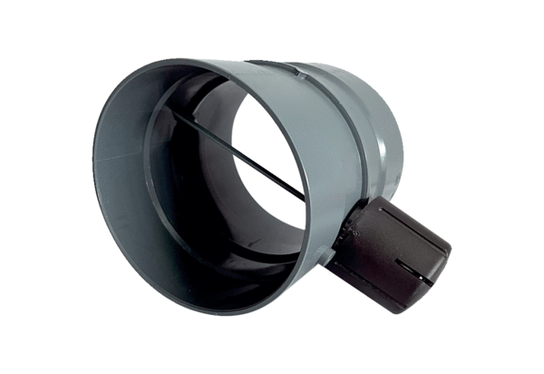Drosselklappe manuell MDKI 28Verpackungseinheit: 1 StückSortiment: C
Artikelnummer: 0073.0482Hersteller: MAICO

